UNIVERSIDAD ANTONIO JOSÉ CAMACHO — UNIAJC

FACULTAD DE INGENIERÍA

PROGRAMA DE INGENIERÍA DE SISTEMAS

ARQUITECTURA DE MICROSERVICIOS PARA LA EPS

Control de versiones con Git y GitHub: gestión de ramas en un proyecto de microservicios para una EPS.

Datos de presentación:
Campo | Información
Estudiante | Stefany Murillo Garcia
Usuario de GitHub | fanny-deve

Santiago de Cali, Colombia
2026

1. INTRODUCCIÓN
Este documento describe la arquitectura de microservicios del sistema eps-microservicios tal como quedó definida en la rama desarrollo del repositorio evaluacionGit. Su propósito es explicar, de forma técnica y sin rodeos, cómo está compuesto el sistema, por qué se dividió de esa manera y cómo se comunican sus partes entre sí, de modo que sirva como referencia única sobre el diseño de la solución.
Vale decir, sin ánimo de sonar dramático, que en un sistema de salud esto no es solo un ejercicio académico: si un componente cae a las dos de la mañana, alguien se queda sin poder agendar la cita que necesitaba. Esa idea, medio en serio y medio como advertencia, es la que justifica cada decisión de diseño que se documenta a continuación.

2. PRINCIPIOS ARQUITECTÓNICOS APLICADOS
El diseño del sistema se apoya, de manera consistente en todos sus componentes, en los siguientes principios:
- Descomposición por dominio de negocio (DDD): cada microservicio corresponde a un contexto delimitado del negocio de la EPS —afiliación, citas, autorizaciones, historia clínica, farmacia, facturación, notificaciones—. Ningún microservicio conoce los detalles internos de otro; solo conoce los contratos (API REST o eventos) que ese otro servicio expone.
- Punto único de entrada (API Gateway): todo el tráfico de clientes externos (web y móvil) entra al sistema a través del api-gateway, que expone una única URL pública, valida el token de autenticación antes de reenviar la solicitud y desacopla a los clientes de la ubicación interna de cada microservicio.
- Comunicación asíncrona basada en eventos: los procesos que no requieren una respuesta inmediata (notificar una cita, disparar una factura) se resuelven publicando eventos en un bus de mensajería (RabbitMQ) en lugar de llamadas directas, de modo que un servicio caído no bloquea a los demás.
- Base de datos por servicio (Database per Service): cada microservicio es dueño exclusivo de su propia base de datos. Si dos servicios necesitan el mismo dato, lo piden por API o lo reciben por evento; nunca leen la base de datos del otro.
- Seguridad centralizada y sin estado: la autenticación se resuelve una sola vez en ms-autenticacion, que emite un token JWT firmado. Ese token se valida primero en el api-gateway y, como segunda capa, en cada microservicio de forma independiente.
- Escalabilidad y despliegue independiente: cada microservicio se empaqueta en su propio contenedor Docker y escala por separado, lo cual importa especialmente en ms-citas-medicas y ms-autorizaciones, que reciben mucho más tráfico que, por ejemplo, ms-facturacion.

3. VISTA GENERAL DE LA ARQUITECTURA
La Figura 1 resume la arquitectura completa: los clientes (web y móvil) consumen el sistema exclusivamente a través del api-gateway; el gateway enruta hacia los ocho microservicios de dominio; cada microservicio gestiona su propia base de datos; y un bus de eventos conecta de forma asíncrona a los servicios que necesitan reaccionar a hechos ocurridos en otros servicios, sin acoplarse directamente a ellos. El código fuente completo de este diagrama, en formato PlantUML, se incluye en el Anexo A para que pueda regenerarse o modificarse fácilmente.
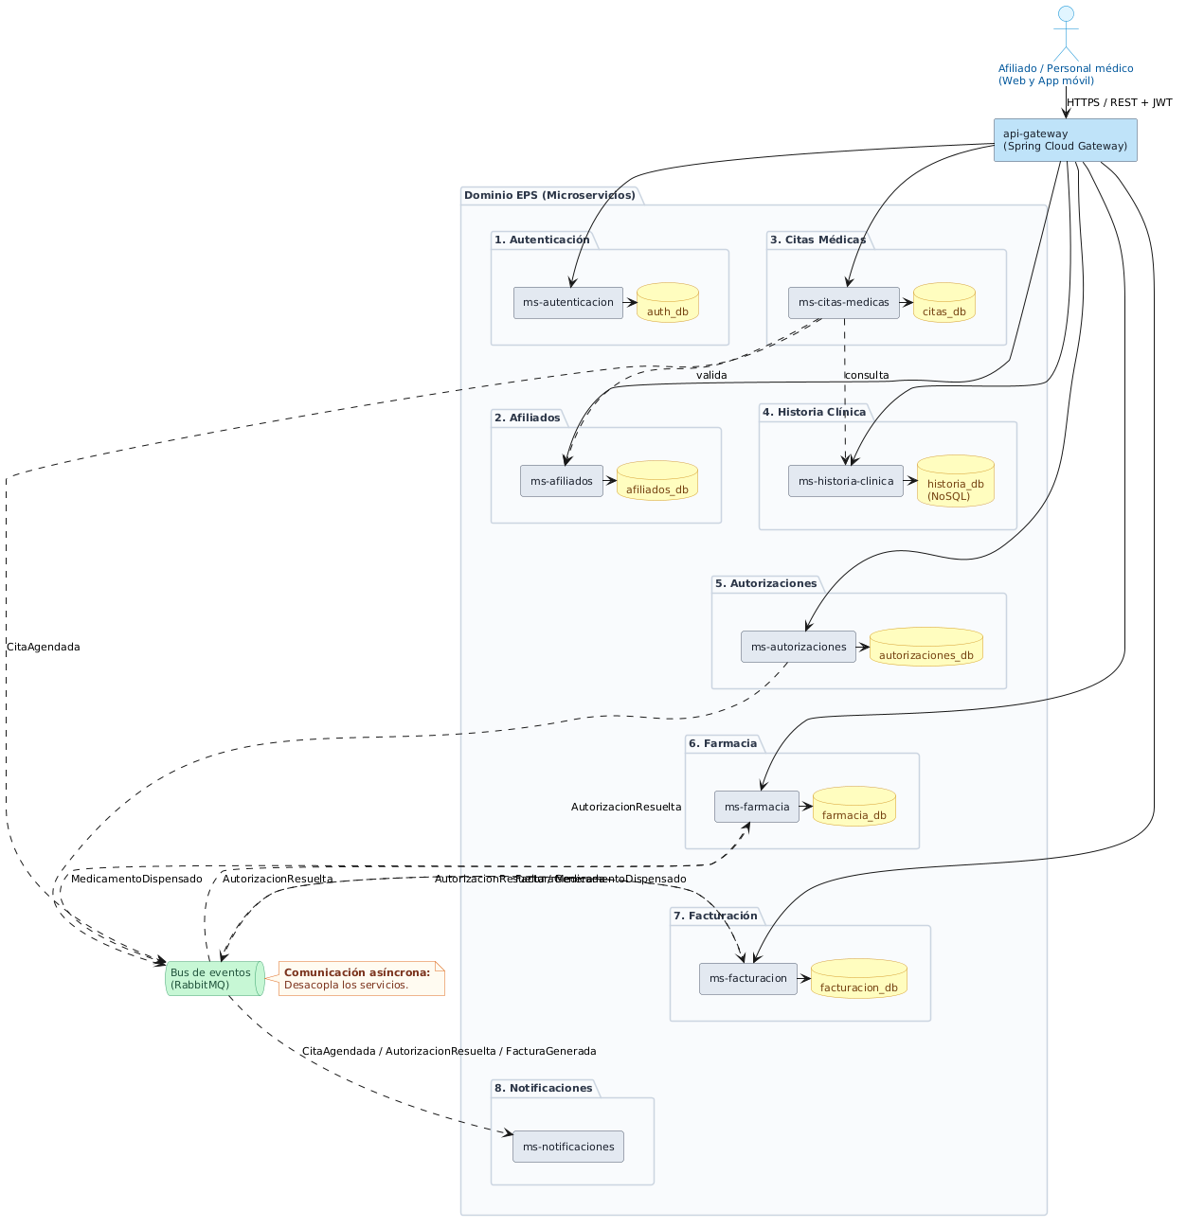
Figura 1. Diagrama de componentes de la arquitectura de microservicios de la EPS.

4. CATÁLOGO DE COMPONENTES
Microservicio | Stack tecnológico | Base de datos | Eventos que publica | Eventos que consume
api-gateway | Spring Cloud Gateway (Java 17) | No aplica | Ninguno | Ninguno
ms-autenticacion | Spring Boot + Spring Security + JWT | auth_db (PostgreSQL) | Ninguno | Ninguno
ms-afiliados | Spring Boot | afiliados_db (PostgreSQL) | AfiliadoActualizado | Ninguno
ms-citas-medicas | Spring Boot | citas_db (PostgreSQL) | CitaAgendada, CitaCancelada | Ninguno
ms-autorizaciones | Spring Boot | autorizaciones_db (PostgreSQL) | AutorizacionResuelta | CitaAgendada
ms-historia-clinica | Spring Boot | historia_db (MongoDB) | Ninguno | Ninguno
ms-farmacia | Spring Boot | farmacia_db (PostgreSQL) | MedicamentoDispensado | AutorizacionResuelta
ms-facturacion | Spring Boot | facturacion_db (PostgreSQL) | FacturaGenerada | AutorizacionResuelta, MedicamentoDispensado
ms-notificaciones | Node.js + Express | Redis (cola liviana) | Ninguno | CitaAgendada, AutorizacionResuelta, FacturaGenerada
La siguiente tabla detalla el stack tecnológico, la base de datos y los eventos asociados a cada componente del sistema.

Nótese que ms-notificaciones es el único componente que no está escrito en Java: al ser un servicio liviano dedicado casi exclusivamente a consumir eventos y disparar correos o push notifications, Node.js con Express resulta suficiente y evita el peso de levantar un contenedor Spring Boot completo solo para reenviar mensajes.

5. FLUJOS DE COMUNICACIÓN PRINCIPALES

5.1 Flujo síncrono: agendamiento de una cita médica
- El afiliado inicia sesión desde la aplicación web o móvil. La solicitud llega al api-gateway, que la reenvía a ms-autenticacion.
- ms-autenticacion valida las credenciales y devuelve un token JWT firmado.
- El cliente solicita agendar una cita. La petición pasa nuevamente por el api-gateway, que valida el token y la enruta a ms-citas-medicas.
- ms-citas-medicas consulta de forma síncrona a ms-afiliados para confirmar que el afiliado está activo, y a ms-historia-clinica si el tipo de cita lo requiere.
- Si todo es válido, ms-citas-medicas registra la cita en citas_db y responde de inmediato al cliente con la confirmación.
- Una vez respondida la solicitud, ms-citas-medicas publica el evento CitaAgendada en el bus de eventos, sin que el afiliado tenga que esperar a que ese paso termine.

5.2 Flujo asíncrono: resolución de una autorización de alto costo
- El médico tratante solicita, a través del api-gateway, una autorización para un procedimiento de alto costo. La petición llega a ms-autorizaciones.
- ms-autorizaciones evalúa la solicitud contra las reglas del plan de beneficios del afiliado y registra el resultado en autorizaciones_db.
- Al resolver la solicitud, ms-autorizaciones publica el evento AutorizacionResuelta en el bus de eventos, sin bloquear su respuesta ni depender de que los demás servicios estén disponibles en ese instante.
- ms-farmacia consume el evento: si la autorización incluye medicamentos, habilita la dispensación y, una vez entregado el medicamento, publica MedicamentoDispensado.
- ms-facturacion consume AutorizacionResuelta y MedicamentoDispensado para generar el cobro correspondiente y, al finalizar, publica FacturaGenerada.
- ms-notificaciones consume los tres eventos y mantiene informado al afiliado en cada etapa, sin que ninguno de los servicios de negocio necesite conocer la existencia del servicio de notificaciones.
Este segundo flujo es, en el fondo, la razón de ser de la comunicación asíncrona: cuatro servicios distintos reaccionan en cadena a un mismo hecho de negocio sin que ms-autorizaciones tenga que llamarlos uno por uno ni enterarse de si tuvieron éxito.

6. PERSISTENCIA Y GESTIÓN DE DATOS
Siguiendo el patrón Database per Service, cada microservicio con necesidades de persistencia estructurada (afiliados, citas, autorizaciones, farmacia, facturación, autenticación) utiliza PostgreSQL, dado que sus datos son inherentemente relacionales y requieren integridad transaccional. ms-historia-clinica, en cambio, utiliza una base de datos documental (MongoDB), ya que los registros clínicos varían en estructura de un afiliado a otro y de una especialidad a otra, lo que encaja mejor con un modelo de documentos que con un esquema relacional rígido. ms-notificaciones utiliza Redis únicamente como cola liviana de mensajes pendientes de envío, no como fuente de verdad del negocio.

7. SEGURIDAD DE LA ARQUITECTURA
- Autenticación centralizada: ms-autenticacion es la única fuente de verdad sobre identidad y emite tokens JWT firmados con expiración corta.
- Validación en dos capas: el api-gateway rechaza solicitudes sin token válido antes de que lleguen a cualquier microservicio; cada microservicio vuelve a validar el token y los roles asociados antes de ejecutar la operación (defensa en profundidad).
- Comunicación cifrada: todo el tráfico entre el cliente y el api-gateway, y entre el api-gateway y los microservicios, viaja sobre HTTPS/TLS.
- Principio de menor privilegio: cada microservicio solo puede leer y escribir en su propia base de datos; no existen credenciales compartidas entre servicios.
- Gestión de secretos: credenciales, llaves de firma y cadenas de conexión se inyectan mediante variables de entorno o un gestor de secretos, nunca se dejan escritas dentro del código fuente.

8. ESTRATEGIA DE DESPLIEGUE Y ESCALABILIDAD
Cada microservicio se empaqueta en una imagen Docker independiente, lo que permite construir, versionar y desplegar cada componente sin afectar a los demás. En un entorno de orquestación (Kubernetes), cada microservicio corre en su propio conjunto de réplicas, de manera que ms-citas-medicas y ms-autorizaciones —los de mayor tráfico— pueden escalar horizontalmente sin necesidad de escalar, por ejemplo, ms-facturacion, que tiene una carga mucho más estable.
Esta separación conecta directamente con el flujo de trabajo documentado en el taller de control de versiones: al mantener cada dominio en microservicios independientes desde el repositorio, es posible, a futuro, construir un pipeline de integración continua por servicio, de modo que un cambio en ms-farmacia no dispare la reconstrucción ni el redespliegue de los ocho servicios restantes.

9. DIAGRAMA DE ARQUITECTURA (UML — DIAGRAMA DE COMPONENTES)
El diagrama de componentes de la Figura 1 se modeló en notación UML utilizando PlantUML, por ser una herramienta basada en texto que permite versionar el diagrama junto con el código fuente del proyecto, en lugar de mantenerlo como una imagen suelta y desactualizada. El diagrama muestra, en un mismo plano: el punto de entrada (api-gateway), los ocho microservicios de dominio, sus bases de datos independientes y el bus de eventos que conecta de forma asíncrona a los servicios productores y consumidores de eventos.

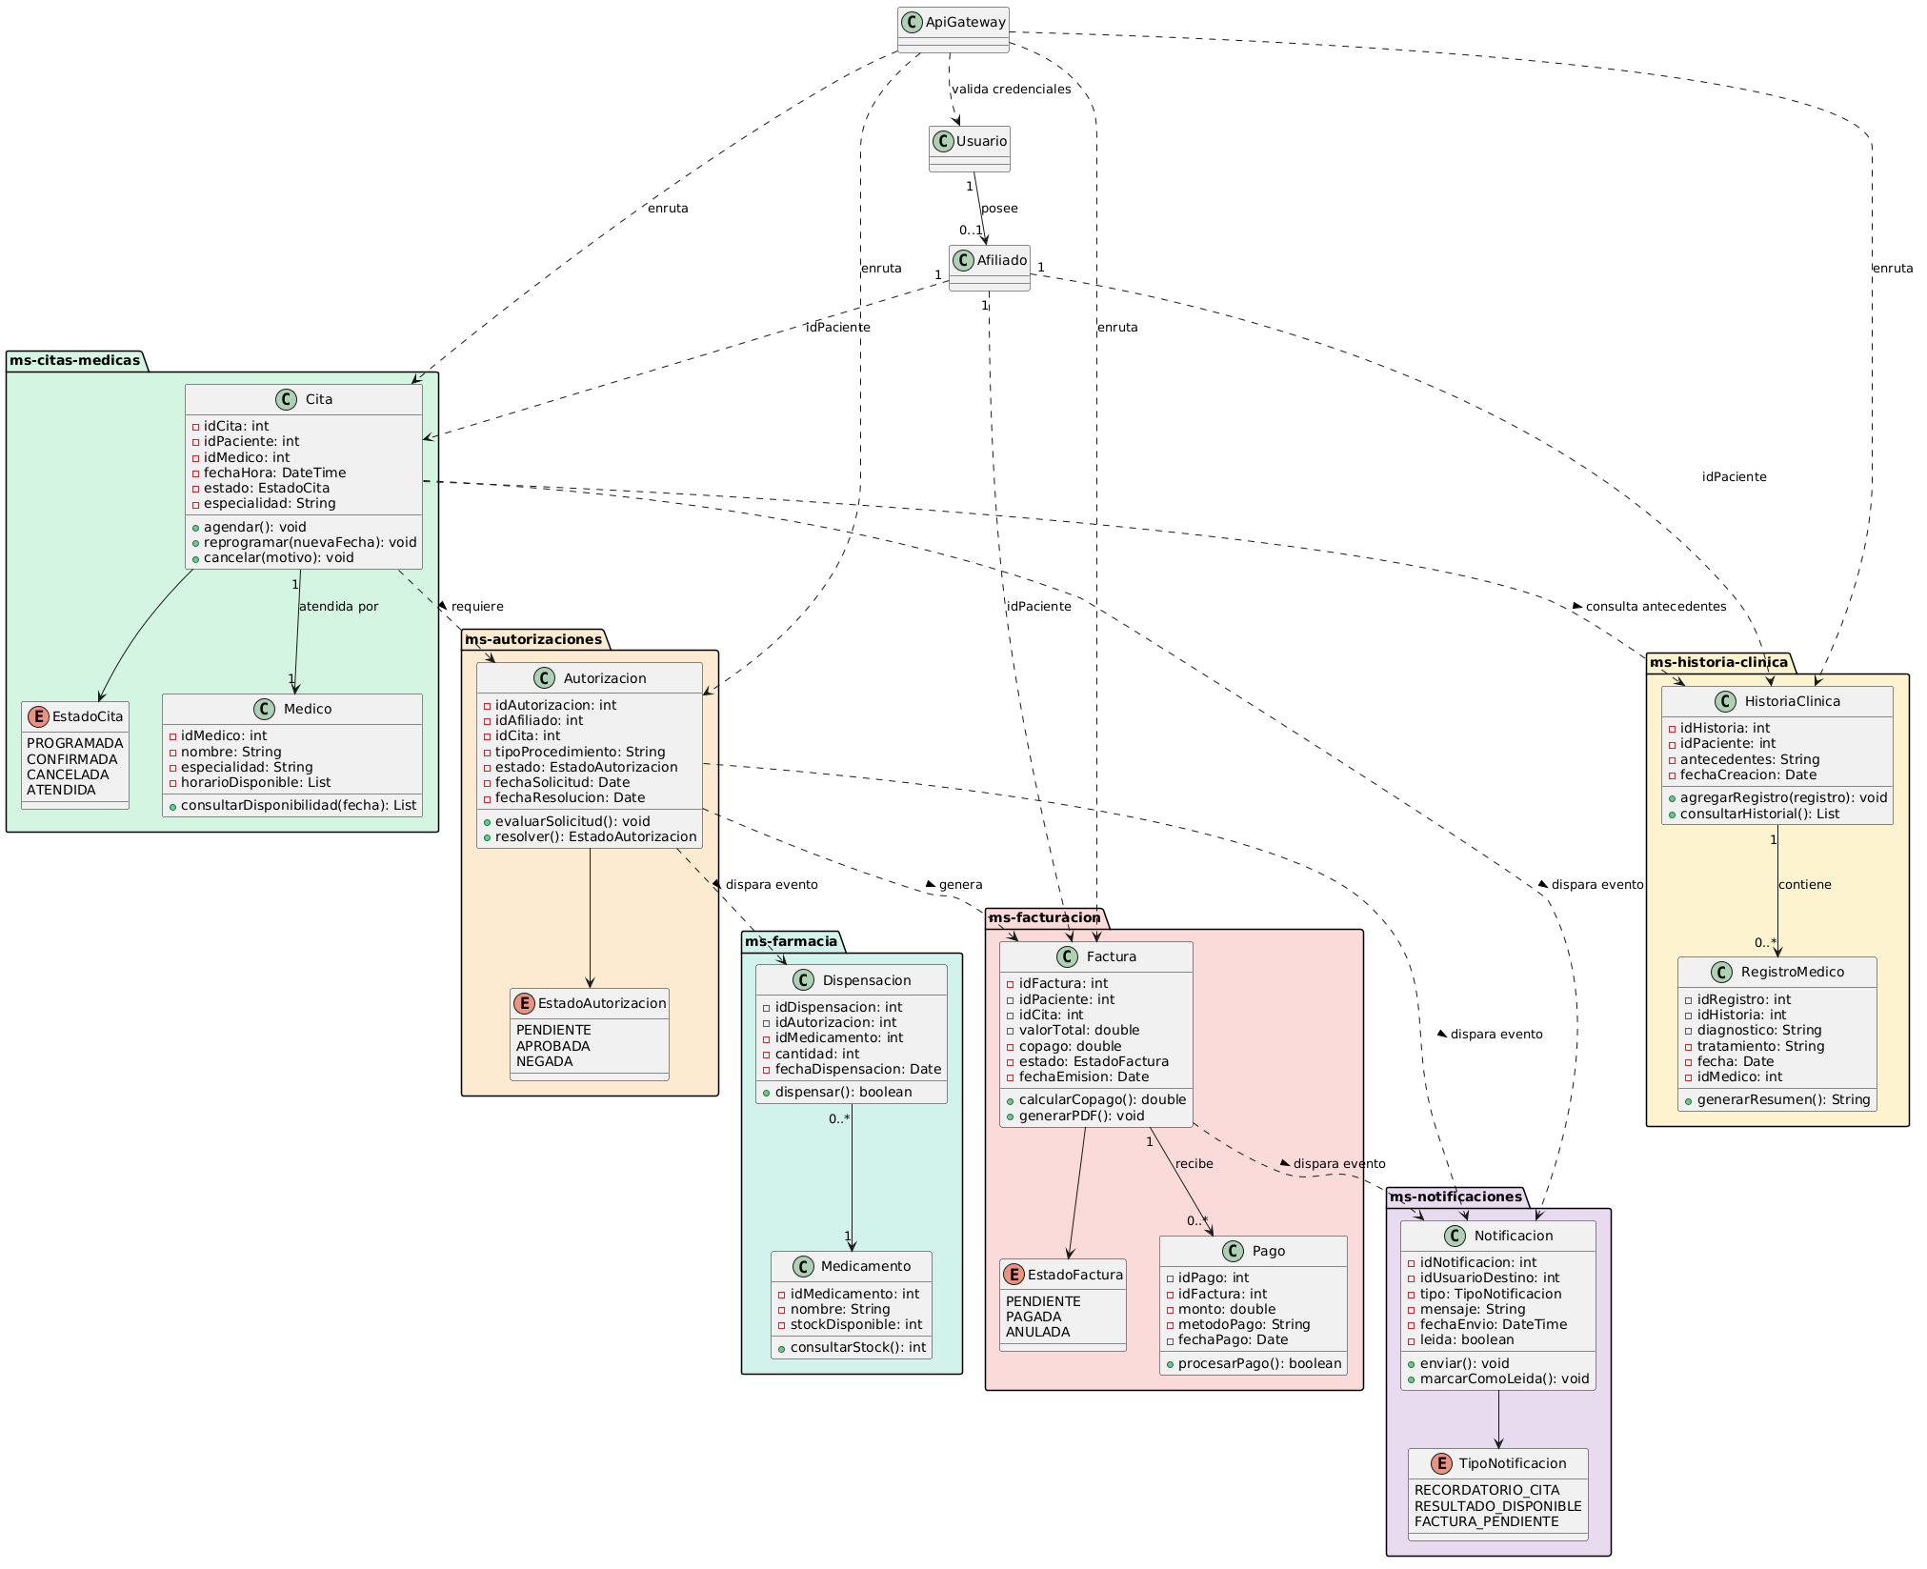

10. CONCLUSIONES
La arquitectura descrita en este documento organiza el sistema de la EPS en nueve componentes independientes —un api-gateway y ocho microservicios de dominio—, cada uno dueño de su propia base de datos y comunicado con los demás mediante contratos explícitos: llamadas REST síncronas cuando el negocio necesita una respuesta inmediata, y eventos asíncronos cuando no. La seguridad se resuelve de forma centralizada, pero se refuerza en cada servicio, y el empaquetado en contenedores independientes permite escalar y desplegar cada componente según su propia demanda.
Como toda arquitectura de microservicios que se respete, esta no elimina la complejidad del sistema: simplemente la reparte en partes más pequeñas, con nombres más amables (ms-algo) y responsabilidades más claras, a cambio de poder desplegar, escalar y —cuando toca— fallar de forma independiente, en lugar de fallar todos juntos, a la vez, como ocurriría en una única aplicación monolítica.

